Муниципальное бюджетное дошкольное образовательное учреждение
детский сад комбинированного вида № 12 «Белочка» с корпусом № 2 «Соболёк»

Методические рекомендации
«Использование игровых технологий в познавательно-речевом развитии детей имеющих ограниченные возможности здоровья»

Составила:
Мезенцева Л.М.,
воспитатель, вкк

г. Невьянск
2018г.
Использование игровых технологий в познавательно-речевом развитии детей, имеющих ограниченные возможности здоровья: метод. рекомендации / авт.-сост. Л.М. Мезенцева;
Муниципальное бюджетное дошкольное образовательное учреждение детский сад комбинированного вида № 12«Белочка» с корпусом № 2 «Соболёк»

Аннотация к работе
Методические рекомендации содержат материалы по использованию игровых развивающих пособий в дошкольной образовательной организации. Предложено описание тех технологий и алгоритм их реализации, которые вызывают наибольший интерес у педагогов дошкольного учреждения при взаимодействии с детьми, способствующие оптимизации и интенсификации образовательной деятельности и повышающие динамику познавательного и речевого развития дошкольников.
Материалы предназначены для педагогов (воспитателей, учителей-логопедов, учителей-дефектологов), которые стремятся повысить профессиональную компетентность в области использования игровых технологий. Предлагается возможность показать, что использование в работе с детьми развивающих игровых пособий делают коррекционно-образовательную деятельность более эффективной и динамичной, по сравнению с традиционными методиками.
В рекомендациях предлагаются подробные конспекты нескольких интеллектуально-познавательных НОД. Даны рекомендации к проведению таких занятий, перечислены традиционные и инновационные приемы мотивации детей, указаны средства, освещен алгоритм организации и проведения данных занятий.

Содержание | стр.
1.Пояснительная записка | 4
2. Игровые педагогические технологии в ДОУ | 8
2.1 Педагогическая технология «Блоки Дьенеша».  Комплекс развивающих игр с блоками Дьенеша для детей ОВЗ. | 9
2.2 Педагогическая технология «Палочки Кюизенера».  Комплекс развивающих игр с палочками Кюизенера для детей ОВЗ. | 14
2.3 Технология интенсивного развития интеллектуальных способностей детей дошкольного возраста «Сказочные лабиринты игры».  Комплекс развивающих игр с развивающими пособиями  В. В. Воскобовича по формированию математических представлений для детей ОВЗ.  Комплекс развивающих игр с развивающими пособиями В. В. Воскобовича по речевому развитию для детей ОВЗ. | 19
2.4 Рекомендации по использованию развивающих пособий по формированию математических представлений и развитию речи с детьми ОВЗ | 28
2.5. Рекомендации по использованию развивающих пособий с детьми ОВЗ | 29
3. Система оценивания | 30
4. Заключение | 38
5.Список литературы | 39
ПРИЛОЖЕНИЕ Конструкты НОД с использованием игровых технологий | 40

Пояснительная записка.
С 01 января 2014г. вступил в силу приказ Минобрнауки №1155 «Об утверждении федерального государственного образовательного стандарта дошкольного образования» (далее – ФГОС ДО).
Федеральный государственный образовательный стандарт дошкольного образования представляет собой совокупность обязательных требований к дошкольному образованию: к структуре программы и ее объему, условиям реализации и результатам освоения программы.
В данном документе определены также и требования к педагогам: 3.4.«Требования к кадровым условиям реализации программы». 3.4.1. «Квалификация педагогических работников должна соответствовать квалификационным характеристикам, установленным в Едином квалификационном справочнике должностей Руководителей и специалистов, раздел «Квалификационные характеристики должностей работников образования», утвержденном приказом Министерства здравоохранения и социального развития Российской Федерации от 26 августа 2010 №761н, с изменениями внесенными в приказом Министерства здравоохранения и социального развития Российской Федерации от 31 мая 2011г. № 448н.»
«3.4.2 Педагогические работники, реализующие программу, должны обладать основными компетенциями, необходимыми для создания условия развития детей, обозначенными в п.3.2.5 настоящего Стандарта». Вот некоторые из них:
• Владеть современными педагогическими технологиями, необходимыми и достаточными для планирования, реализации и оценки образовательной работы с детьми раннего и дошкольного возраста
• Выстраивать партнерское взаимодействие с родителями (законными представителями) детей раннего и дошкольного возраста для решения образовательных задач, использовать методы и средства для их психолого-педагогического просвещения.
Усложнение школьных программ на современном этапе увеличивает число учащихся начальной школы, не справляющихся с требованиями стандартной школьной программы. Особое место среди таких детей занимают дети с задержкой психического развития.
Комплексное изучение дошкольников с ЗПР ведущими педагогами и психологами Т.А.Власовой, М.С.Певзнер, К.С.Лебединской, В.И.Лубовским, С.Г.Шевченко, Н.Ю. Боряковой, и др., показало, что дети с задержкой психического развития отличаются тем, что у них более низкая общая способность к обучению, несформированность устойчивой познавательной мотивации, низкая поисковая активность, слабая речевая регуляция действий, недостаточная их осознанность и контроль. Недостаточно сформирована интеллектуальная и личностная готовность к школьному обучению у детей с ЗПР усугубляется ослабленным общим физическим состоянием, что приводит к снижению работоспособности, быстрой утомляемости и легкой отвлекаемости. Снижены и речевые возможности детей: их высказывания отличаются преимущественно малым объемом, в них присутствует много повторов, пауз; часто допускаются неточное употребление житейских понятий, лексические замены; словарный запас детей ограничен, знания об окружающей действительности скудны. Слабо развита речевая регуляция, ее осознанность и контроль. В эмоционально-волевой сфере отмечаются общая незрелость и некоторое недоразвитие сложных форм поведения. Перечисленные проблемы становятся причиной неуспеваемости в школе.
В соответствии с ФГОС ДО:
- познавательное развитие детей-дошкольников предполагает развитие интересов детей, любознательности и познавательной мотивации; формирование познавательных действий, становление сознания; формирование первичных представлений о себе, других людях, объектах окружающего мира, о свойствах и отношениях объектов окружающего мира (форме, цвете, размере, материале, звучании, ритме, темпе, количестве, числе, части и целом, пространстве и времени, движении и покое, причинах и следствиях и др.).
- речевое развитие включает владение речью как средством общения и культуры; обогащение активного словаря; развитие связной, грамматически правильной диалогической и монологической речи; развитие речевого творчества; развитие звуковой и интонационной культуры речи, фонематического слуха; знакомство с книжной культурой, детской литературой, понимание на слух текстов различных жанров детской литературы; формирование звуковой аналитико-синтетической активности как предпосылки обучения грамоте.

Подготовка к школе ребенка с ЗПР осуществляется с целью помочь ему на начальной ступени обучения освоить необходимые знания, умения и навыки, способы учебной работы и адаптироваться в традиционной системе обучения.
Поэтому подготовка детей с задержкой психического развития к обучению в школе на данный момент актуальна. Своевременно проводимая коррекционно-развивающая работа является одним из главных условий успешного обучения детей данной категории в школе.
Уровень школьной готовности ребенка с ЗПР во многом зависит от продолжительности коррекционно-развивающей работы, проведенной на стадии дошкольного возраста. Часто дети с ЗПР оказываются не в состоянии освоить программу дошкольного учреждения в положенный срок. Им требуется для этого больше времени. Все дети с ЗПР отличаются друг от друга по уровню актуального развития. Поэтому недостаточно эффективно применять ко всем одни и те же методы и приемы коррекции, а необходимо обеспечить качественным образованием каждого ребенка.
В Федеральном государственном образовательном стандарте имеются требования к результатам освоения основной образовательной программы дошкольного образования. Использование игровых технологий на этапе завершения дошкольного образования позволит достичь целевых ориентиров:
-ребенок овладеет основными культурными способами деятельности;
-проявит инициативу и самостоятельность в разных видах деятельности(игре, общении);
-приобретет установку положительного отношения к миру, другим людям, самому себе;
-сможет договариваться, учитывать интересы и чувства других, сопереживать неудачам и радоваться успехам других, адекватно проявлять свои чувства, в том числе и чувство веры в себя;
-ребенок научится владеть разными формами и видами игры, различать условную и реальные ситуации, уметь подчиняться разным правилам и социальным нормам;
-ребенок достаточно хорошо овладеет устной речью, сможет выражать свои мысли и желания, использовать речь для выражения своих мыслей, чувств, сможет выделять звуки в словах, у ребенка сложатся предпосылки грамотности;
-ребенок проявит любознательность, будет задавать вопросы взрослым и сверстникам, интересоваться причинно-следственными связями;
-ребенок будет способен к принятию собственных решений, опираясь на свои знания и умения в различных видах деятельности.
Цель методических рекомендаций: оказание методической помощи педагогам дошкольного образования по вопросам познавательного и речевого развития детей с ОВЗ с использованием игровых технологий.
Задачи:
1. Познакомить педагогов с особенностями и возможностями развивающих игр в развитии детей дошкольного возраста.
2. Рекомендовать педагогам использовать эти игры в педагогическом процессе ДОУ в соответствии с возрастными особенностями детей и образовательными задачами.
3. Повысить качество образования через активное внедрение развивающих игр в воспитательно – образовательный процесс: использовать игры для организации совместной деятельности с детьми ОВЗ, как в основной образовательной деятельности, так и в режимные моменты.

Ожидаемый результат:
1. Повышение педагогического мастерства воспитателей в выстраивании педагогического процесса в игровой форме
2. Увеличение количества и качества проектируемых и реализуемых на практике игровых форм взаимодействия с детьми ОВЗ.
3. Совершенствование путей и способов профессиональной самореализации воспитателей.
4. Совершенствование методических и организационных основ педагогического процесса ДОУ посредством внедрения в практику развивающих игр, игровых форм работы с детьми.

Практическая значимость:
- методические рекомендации адресованы воспитателям ДОУ;
- могут быть использованы в организации НОД, самостоятельной деятельности детей с ОВЗ.
В настоящее время наиболее распространённой формой оказания коррекционной помощи детям дошкольного возраста с ограниченными возможностями здоровья (ОВЗ) являются дошкольные образовательные учреждения комбинированного вида, одним из которых и является наш детский сад №12 «Белочка».
В нашем детском саду функционируют комбинированные группы для детей с задержкой психического развития и тяжёлыми нарушениями речи. (Данные группы предусмотрены Приказом Министерства образования и науки РФ от 30 августа 2013 г. № 1014 «Об утверждении Порядка организации и осуществления образовательной деятельности по основным общеобразовательным программам - образовательным программам дошкольного образования» (письмо Министерства образования РФ от 16.01.2002 г. № 03-51-5 ин/23-03)). Их посещают здоровые дети и дети с ограниченными возможностями здоровья.
Таким образом, дети с ОВЗ находятся в условиях инклюзивного воспитания. В группах созданы специальные условия, позволяющие данной категории детей, удовлетворить свои потребности в развитии, овладение ими специальными умениями и навыками. Важным является и то, что вся развивающая среда нашего дошкольного учреждения направлена на развитие обычных детей и на коррекцию и развитие детей с ограниченными возможностями здоровья.
Практика показывает, что при систематической работе с ребенком нарушения в его интеллектуальном развитии можно исправить. Поэтому поиски эффективных приемов и методов познавательного и речевого развития не утратили своей актуальности. Применение игровых технологий позволяет сделать занятие привлекательным и по-настоящему современным, осуществлять индивидуализацию обучения, объективно и своевременно проводить контроль и подведение итогов.
Мы видим, какие значительные перемены происходят сейчас в системе дошкольного образования. И во многом это связано с обновлением научной, методической и материальной базы обучения и воспитания. Одним из важных условий обновления является использование новых игровых технологий. На сегодняшний день педагогу доступен довольно обширный выбор игровых обучающих пособий для практического применения. Это блоки Дъенеша, палочки Кюизенера, игры Воскобовича, которые можно использовать при организации непосредственно образовательной деятельности, совместной деятельности в режимных моментах и для самостоятельной игры дошкольников. Педагогам эти технологии знакомы, но в практической работе с детьми используются еще недостаточно и бессистемно.
Причины этого:
· в недооценке развивающих возможностей этих дидактических материалов,
· и в отсутствии соответствующей методической литературы.
Однако, применение таких технологий позволяет относительно легко поддержать интерес детей к занятиям, к заданиям, и вообще к обучению, а это значит и работать над развитием познавательной мотивации детей с ОВЗ. В современной педагогической практике данные пособия, с их универсальностью, абстрактностью, ориентацией на индивидуальный подход и идеей автодидактизма, оправданно занимают все большее место.
Рассматриваемые в следующих главах материалы, будут способствовать решению этих проблем.

Игровые педагогические технологии в ДОУ
Для развития способностей и личностных качеств, формирования ключевых компетентностей воспитанников нужна другая методика общения с ребенком, в чем-то в корне отличная от привычного всем показа, рассказа, объяснения, повторения, то есть обучения. Необходимо окружить ребенка такой средой и такой системой отношений, которые стимулировали бы самую разнообразную самостоятельную деятельность ребенка и исподволь формировали в нем именно то, что в соответствующий момент способно наиболее эффективно формироваться, в том числе и ключевые компетентности. А для создания такой развивающей среды необходимо внедрять в воспитательно-образовательный процесс ДОУ педагогические технологии, имеющие интерактивный характер, обеспечивающие самостоятельную деятельность ребенка.
Понятие «игровые педагогические технологии» включает достаточно обширную группу методов и приемов организации педагогического процесса в форме различных педагогических игр.
В отличие от игр вообще педагогическая игра обладает существенным признаком - четко поставленной целью обучения и соответствующим ей педагогическим результатом, которые могут быть обоснованы, выделены в явном виде и характеризуются познавательной направленностью.
Игровая форма занятий создается при помощи игровых приемов и ситуаций, которые выступают как средство побуждения, стимулирования детей к познавательной деятельности.
Разнообразие современных систем воспитания и обучения дошкольников многих педагогов приводит в замешательство при выборе воспитательно-образовательной парадигмы, особенно для детей с ограниченными возможностями здоровья. Все они поддерживают идею гармонического развития, где в равной мере уделяется внимание интеллектуальной, эмоциональной, морально — нравственной и другим сферам личности ребенка. Однако главная задача коррекционно — развивающего обучения — максимально эффективно адаптировать ребенка к предстоящей жизни, научить справляться с непредсказуемыми ситуациями, самостоятельно находить выход из создавшихся жизненных ситуаций.
Для этого важно сформировать познавательные процессы, являющиеся основой для развития мышления: память, внимание, различные виды восприятия, зрительные, слуховые, моторные функции, познавательную и творческую активность ребенка. При достижении этих целей возможна полноценная подготовка данной категории детей к обучению в школе.
Одним из наиболее эффективных пособий для работы с детьми, испытывающими трудности в усвоении учебного материала, можно отметить некоторые нетрадиционные направления современных игровых образовательных технологий:
- логические блоки Дьенеша;
- палочки Кюизенера;
- игры Воскобовича
Особенности структуры игр и упражнений позволяют, играя с детьми:
· легко поддержать интерес детей к занятиям и к обучению;
· разнообразить обучение игровыми задачами, сюжетами, сказочными персонажами
в одном и том же упражнении;
· легко менять степень сложности задания с учетом возможностей детей;
· сочетать с другими пособиями и другими дидактическими материалами;
· использовать в любом возрастном периоде (усложняя или упрощая задания);
· варьировать возможностью их использования на различных этапах обучения.

Педагогическая технология «Блоки Дьенеша»
Одна из важнейших задач воспитания маленького ребенка - развитие его ума, формирование таких мыслительных умений и способностей, которые позволяют легко осваивать новое.
В дошкольной дидактике применяются разнообразные развивающие материалы. Однако возможность формировать в комплексе все важные для умственного развития, и в частности математического, мыслительные умения на протяжении всего дошкольного обучения дана не во многих.
Одним из наиболее эффективных пособий являются логические блоки, разработанные венгерским психологом и математиком Дьенешем для ранней логической пропедевтики, и, прежде всего, для подготовки мышления детей к усвоению математики.
В методической и научно-популярной литературе этот материал можно встретить под разными названиями: "логические фигуры" (Фидлер М.), "логические кубики" (Копылов Г.), "логические блоки" (Столяр А.). Но в каждом из названий подчеркивается направленность на развитие логического мышления. В современной практике работы с детьми в детском саду находят место два вида логического дидактического материала: объемный и плоскостной. За каждым из этих видов закрепилось свое название. Объемный логический материал именуется логическими блоками, плоскостной - логическими фигурами.
Маленьких детей в большей мере привлекают логические блоки, так как они обеспечивают выполнение более разнообразных предметных действий.
Дидактический набор "Логические блоки" состоит из 48 объемных геометрических фигур, различающихся по форме, цвету, размеру и толщине. Таким образом, каждая фигура характеризуется четырьмя свойствами: цветом, формой, размером и толщиной. В наборе нет даже двух фигур, одинаковых по всем свойствам. Конкретные варианты свойств (красный, синий, желтый, прямоугольный, круглый, треугольный, квадратный) и различия по величине и толщине фигур такие, которые дети легко распознают и называют.
В процессе разнообразных действий с логическими блоками (разбиение, выкладывание по определенным правилам, перестроение и др.) дети овладевают различными мыслительными умениями, важными как в плане предматематической подготовки, так и с точки зрения общего интеллектуального развития. К их числу относятся умения анализа, абстрагирования, сравнения, классификации, обобщения, кодирования-декодирования, а также логические операции "не", "и", "или". В специально разработанных играх и упражнениях с блоками у малышей развиваются элементарные навыки алгоритмической культуры мышления, способность производить действия в уме. С помощью логических блоков дети тренируют внимание, память, восприятие.
Логические блоки представляют собой эталоны форм - геометрические фигуры (круг, квадрат, равносторонний треугольник, прямоугольник) и являются прекрасным средством ознакомления маленьких детей с формами предметов и геометрическими фигурами.
Комплект логических блоков дает возможность вести детей в их развитии от оперирования одним свойством предметов к оперированию двумя, тремя и четырьмя свойствами. В процессе различных действий с блоками дети сначала осваивают умения выявлять и абстрагировать в предметах одно свойство (цвет, форму, размер, толщину), сравнивать, классифицировать и обобщать предметы по каждому из этих свойств. Затем они овладевают умениями анализировать, сравнивать, классифицировать и обобщать предметы сразу по двум свойствам (цвету и форме, форме и размеру, размеру и толщине и т. д.), несколько позже - по трем (цвету, форме и размеру; форме, размеру и толщине; цвету, размеру и толщине) и по четырем свойствам (цвету, форме, размеру и толщине). При этом в одном и том же упражнении легко можно менять степень сложности задания с учетом возможностей детей.
Использование карточек позволяет развивать у детей способность к замещению и моделированию свойств, умение кодировать и декодировать информацию о них. Эти способности и умения развиваются в процессе выполнения разнообразных предметно-игровых действий. Так, подбирая карточки, которые "рассказывают" о цвете, форме, величине или толщине блоков, дети упражняются в замещении и кодировании свойств. В процессе поиска блоков со свойствами, указанными на карточках, дети овладевают умением декодировать информацию о них. Выкладывая карточки, которые "рассказывают" о всех свойствах блока, малыши создают его своеобразную модель.
Карточки-свойства помогают детям перейти от наглядно-образного к наглядно-схематическому мышлению, а карточки с отрицанием свойств становятся мостиком к словесно-логическому мышлению.
Для проведения некоторых игр и упражнений следует дополнительно приготовить вспомогательный материал - игрушки-персонажи, обручи, веревочки и пр.
Поскольку логические блоки представляют собой эталоны форм - геометрических фигур (круг, квадрат, равносторонний треугольник, прямоугольник), они могут широко использоваться при ознакомлении детей, начиная с раннего возраста, с формами предметов и геометрическими фигурами при решении многих других развивающих задач.
В пособии Е.А. Носовой и Р.Л. Непомнящей "Логика и математика для дошкольников" представлены 4 группы постепенно усложняющихся игр и упражнений с логическими блоками:
- для развития умений выявлять и абстрагировать свойства
- для развития умений сравнивать предметы по их свойствам;
- для развития действий классификации и обобщения;
- для развития способности к логическим действиям и операциям.

Все игры и упражнения, за некоторым исключением, даны этом пособии в трех вариантах (I, II, III). Игры и упражнения первого варианта (I) развивают у малышей умения оперировать одним свойством (выявлять и абстрагировать одно свойство от других, сравнивать, классифицировать и обобщать предметы на его основе). С помощью игр и упражнений второго варианта (II) развиваются умения оперировать сразу двумя свойствами (выявлять и абстрагировать два свойства; сравнивать, классифицировать и обобщать предметы сразу по двум свойствам). Игры и упражнения третьего варианта (III) формируют умения оперировать сразу тремя свойствами.
Все игры и упражнения, за исключением четвертой группы (логические), не адресуются конкретному возрасту. Ведь дети одного календарного возраста могут иметь различный психологический возраст. Кто-то из них чуть-чуть, а кто-то и значительно раньше других ровесников достигает следующей ступени в интеллектуальном развитии, однако каждый должен пройти все эти ступени. Поэтому, прежде чем начать работу с детьми, следует установить, на какой ступеньке интеллектуальной лестницы находится каждый малыш. Сделать это несложно.
Ориентируясь на примерный уровень развития ребенка, можно предложить ему одно-два упражнения (игры). Если он не справляется с заданием, предложить более простое (предыдущее) по сложности упражнение, и так до тех пор, пока ребенок не решит задачу. Самостоятельное и успешное решение и будет той ступенькой, от которой следует начать движение вперед.
Проверив таким образом каждого ребенка, можно получить достаточно ясную картину уровня мыслительных умений детей. А это даст возможность организовать занятия с учетом уровня развития каждого ребенка.
Если ребенок легко и безошибочно справляется с заданиями определенной ступени - это сигнал к тому, что ему следует предложить игры и упражнения следующей группы сложности. Однако переводить ребенка к последующим игровым упражнениям можно только в случае, если он "вырос" из предыдущих, т. е. когда они для него не составляют труда. Если же передержать детей на определенной ступени или преждевременно дать более сложные игры и упражнения, то интерес к занятиям исчезнет. Дети тянутся к мыслительным заданиям тогда, когда они для них трудноваты, но выполнимы.
Важно помнить, развивая мыслительные умения, что они, как и всякие другие умения, вырабатываются в процессе многократных упражнений.
Однако не следует забывать об индивидуальных особенностях детей. При этом очень важно, чтобы ребенок приступал к более сложной игре или ее варианту только тогда, когда самостоятельно справляется с задачами в предшествующей игре или в упражнении.
Интеллектуальное путешествие будет более увлекательным и радостным для детей, если, во-первых, всегда помнить о том, что взрослый должен быть равноправным участником игр или упражнений, способным, как и ребенок, ошибаться, и во-вторых, если не спешить указывать детям на ошибки, а предоставлять им возможность исправлять их самим.
Прежде чем приступить к играм и упражнениям, предоставьте детям возможность самостоятельно познакомиться с логическими блоками.
В целях более эффективного ознакомления детей со свойствами логических блоков можно предложить им следующие задания:
- найди такие же фигуры, как эта, по цвету (по форме, по размеру, по толщине);
- найди не такие фигуры, как эта, по форме (по размеру, по толщине, по цвету);
- найди синие фигуры (треугольные, красные, квадратные, большие, желтые, тонкие, толстые, маленькие, круглые, прямоугольные);
- назови, какая эта фигура по цвету (по форме, по размеру, по толщине).

После такого самостоятельного знакомства с блоками можно перейти к играм и упражнениям.
Игры и упражнения с логическими блоками можно предлагать детям на занятиях и в свободные часы, как в детском саду, так и дома. Если дополнить их другими развивающими играми и игровыми заданиями, "насытить" новыми игровыми задачами, действиями, сюжетами, ролями и пр., то этим можно помочь детям преодолеть интеллектуальные трудности.

Содержание комплекса развивающих игр с блоками Дьенеша для детей ОВЗ
Таблица 1

Название  игры | Цель | Результат | Пространственно-развивающая среда
1.Дидактическая игра  " Сколько? " | Развивать умение задавать вопросы и развивать умение выделять свойства. | Умеют задавать вопросы и выделять свойства. | Логические фигуры.
2.Дидактическая игра «Художники» | Развитие умения анализировать форму предметов, умения сравнивать по их свойствам , развитие художественных способностей (выбор цвета, фона, расположения (композиции). | Умеют анализировать форму предметов,  сравнивать по их свойствам | Эскизы картин" - листы большого цветного картона  дополнительные детали из картона для составления композиции картины;  •набор блоков
3.Дидактическая игра «Магазин» | Развитие умения выявлять и абстрагировать свойства, умения рассуждать, аргументировать свой выбор | Умеет выявлять и абстрагировать свойства, рассуждать, аргументировать свой выбор | Товар (карточки с изображением предметов) Логические фигуры
4.Дидактическая игра «Что изменилось» | Совершенствовать знания детей о геометрических фигурах, их цвете, величине, толщине  Развивать мышление. | Имеют представления о геометрических фигурах, их цвете, величине, толщине. | Набор блоков Дьенеша.
5.Дидактическая игра «Хоровод» | Совершенствовать умение классифицировать блоки по двум – трем признакам: цвету, форме; цвету – форме – размеру. | Классифицирует блоки по двум – трем признакам: цвету, форме; цвету – форме – размеру. | набор логических блоков Дьенеша
6. Дидактическая игра «Второй ряд» | Развивать умение анализировать, выделять свойства фигур, находить фигуру, отличную по одному признаку | Умеют анализировать, выделять свойства фигур, находить фигуру, отличную по одному признаку. | Набор логических блоков Дьенеша.
7.Дидактическая игра «Найди клад» | Совершенствовать знания детей о геометрических фигурах, их цвете, величине, толщине. Развивать мышление. | Имеют знания о геометрических фигурах, их цвете, величине, толщине. | Набор блоков Дьенеша.
8.Дидактическая игра « Игра с одним обручем» | Развивать умение разбивать множество по одному свойству на два подмножества, производить логическую операцию «не». | Умеют разбивать множество по одному свойству на два подмножества, производить логическую операцию «не». | Обруч, комплект логических блоков Дьенеша.
9.Дидактическая игра «Игра с двумя обручами» | Развитие умения разбивать множество по двум совместимым свойствам, производить логические операции «не», «и», «или». | Умеют разбивать множество по двум совместимым свойствам, производить логические операции «не», «и», «или». | Материал: 2 обруча, комплект логических блоков Дьенеша.
10.Дидактическая игра «Заселим в домики» | Развивать умение анализировать, выделять свойства фигур, классифицировать. | Умеют анализировать, выделять свойства фигур, классифицировать | Комплект логических блоков Дьенеша, таблицы с изображением дорожек и домиков

Педагогическая технология «Палочки Кюизенера»

Педагогам дошкольных образовательных учреждений широко известен дидактический материал, разработанный бельгийским математиком X. Кюизенером. Он предназначен для обучения математике и используется педагогами в работе с детьми, начиная с младших групп детского сада. Палочки Кюизенера называют еще цветными палочками, цветными числами, цветными линеечками, счетными палочками.
Основные особенности этого дидактического материала - абстрактность, универсальность, высокая эффективность. Палочки легко вписываются сейчас в систему подготовки детей к школе как одна из современных технологий обучения.
Эффективное применение палочек Кюизенера возможно в сочетании с другими пособиями, дидактическими материалами (например, с логическими блоками), а также и самостоятельно. Палочки, как и другие дидактические средства развития математических представлений у детей, являются одновременно орудиями профессионального труда педагога и инструментами учебно-познавательной деятельности ребенка. Велика их роль в реализации принципа наглядности, представлении сложных абстрактных математических понятий в доступной малышам форме, в овладении способами действий, необходимых для возникновения у детей элементарных математических представлений. Важны они для накопления чувственного опыта, постепенного перехода от материального к материализованному, от конкретного к абстрактному, для развития желания овладеть числом, счетом, измерением, простейшими вычислениями, решения образовательных, воспитательных, развивающих задач и т.д.
Палочки Кюизенера как дидактическое средство в полной мере соответствуют специфике и особенностям элементарных математических представлений, формируемых у дошкольников, а также их возрастным возможностям, уровню развития детского мышления, в основном наглядно-действенного и наглядно-образного.
Цвет и величина, моделируя число, подводят детей к пониманию различных абстрактных понятий, возникающих в мышлении ребенка как результат его самостоятельной практической деятельности ("самостоятельного математического исследования").
Использование "чисел в цвете" позволяет развивать у дошкольников представление о числе на основе счета и измерения.
К выводу, что число появляется в результате счета и измерения, дети приходят на базе практической деятельности. Как известно, именно такое представление о числе является наиболее полноценным.
С помощью цветных палочек детей также легко подвести к осознанию соотношений "больше-меньше", "больше-меньше на...", познакомить с транзитивностью как свойством отношений, научить делить целое на части и измерять объекты, показать им некоторые простейшие виды функциональной зависимости, поупражнять их в запоминании числа из единиц и двух меньших чисел, помочь овладеть арифметическими действиями сложения, вычитания, умножения и деления, организовать работу по усвоению такихпонятий, как "левее", "правее", "длиннее", "короче", "между", "каждый", "какой-нибудь", "быть одного и того же цвета", "быть не голубого цвета", "иметь одинаковую длину" и др.
Палочки дают возможность выполнять упражнения и в горизонтальной и в вертикальной плоскости на одном и том же месте, например на столе, в то время как полоски размещаются или на столе (горизонтальная плоскость), или на фланелеграфе (вертикальная плоскость). С палочками и полосками можно "играть" и на полу.
Возможны разные варианты их сочетания: применение только полосок или только палочек, введение сначала полосок с последующей заменой их палочками и, наконец, чередование того и другого набора, предоставление возможности ребенку выбрать по желанию дидактическое средство, учитывая характер задания.
Упражняться с палочками дети могут индивидуально или по нескольку человек, небольшими подгруппами. Возможна и фронтальная работа со всеми детьми, хотя такая форма работы не рекомендуется в качестве ведущей. Воспитатель предлагает детям упражнения в игровой форме. Это основной метод обучения, позволяющий наиболее эффективно использовать палочки. Занятия с палочками рекомендуется проводить систематически, индивидуальные упражнения чередовать с коллективными.
В играх с палочками, которые могут носить соревновательный характер, ребенку следует предоставлять возможность проявления самостоятельности в поиске решения или ответа на поставленный вопрос, учить выдвигать предположения и их проверять, осуществлять практические и мысленные пробы. Помощь ребенку лучше оказывать в косвенной форме, предлагая подумать еще раз, но по-другому, попробовать выполнить задание, одобряя правильные действия и суждения детей.
Упражнения могут носить комплексный характер, позволяя решать одновременно несколько задач. Желательно в упражнении предусматривать перебор всех возможных вариантов решения задачи: составление "поездов" одинаковой длины из двух, трех, четырех и т.д. "вагонов", измерение одной и той же палочкой-меркой разных палочек, одинаковых палочек разными мерками-палочками, измерение простой и составной меркой (соответственно одной, а затем двумя такими же палочками) и т.д.
Подбор упражнений осуществляется с учетом возможностей детей, уровня их развития, интереса к решению интеллектуальных и практических задач. При отборе упражнений учитывается их взаимосвязь (наличие общих и постепенно усложняющихся элементов: способов действия, результатов) и сочетаемость с общей системой упражнений, проводимых с помощью других дидактических средств. Игровые элементы в упражнения вводятся в форме игровой мотивации (построить лесенку для петушка, починить забор и так далее) для младших и средних детей и в виде соревнования (кто быстрее составит, сделает, положит, скажет) - для старших.
В процессе выполнения заданий используются инструкция (целостная для старших, расчлененная для младших), пояснения, разъяснения, указания, вопросы, словесные отчеты детей о выполнении задания, контроль, оценка.
Сравнение, анализ, синтез, обобщение, классификация и сериация выступают не только как познавательные процессы, операции, умственные действия, но и как методические приемы, определяющие путь, по которому движется мысль ребенка при выполнении упражнений.
Достаточно эффективным оказывается использование палочек в индивидуально-коррекционной работе с детьми, отстающими в развитии. Палочки могут использоваться для выполнения диагностических заданий (отсюда и определение палочек как универсального дидактического материала).

Содержание комплекса развивающих игр с палочками Кюизенера для детей ОВЗ
Таблица 2

Название  игры | Цель | Результат | Пространственно-развивающая среда
.Игра «Числа 1 и 2» | Учить детей сравнивать предметы по длине и обозначать словами результат сравнения. Познакомить с образованием числа 2, цифрами 1 и 2. | Сравнивают предметы по длине и обозначают словами результат сравнения. Умеют образовать число 2, знают цифры 1 и 2. | Для воспитателя: магнитная доска; 2 белых квадрата 10x10; розовая полоска 20 х 10 см; цифры 1 и 2. Для детей: цветные счетные палочки – 3 белые и 3 розовые; цифры 1 и 2; карточка.
2.Игра «Строительство домов»  . | Учить детей моделировать предмет из четырех палочек одной длины, сравнивать предметы по высоте. Упражнять в счете; в различении количественного и порядкового счета, умении отвечать на вопросы. | Умеют моделировать предмет из четырех палочек одной длины, сравнивать предметы по высоте. Различают количественный и порядковый счет, умеют отвечать на вопросы: «Сколько? Который по счету?» | Цветные счетные палочки: 3 белые, 6 голубых, 6 красных, 4 розовые и 2 желтые; карточка
3.Игра «Число 3» | Познакомить детей с образованием числа 3 и соответствующей цифрой; учить называть по порядку числительные от 1 до 3; упражнять в ориентировке в пространстве. | Умеют образовывать число 3 и соотносить с соответствующей цифрой; называют по порядку числительные от 1 до 3; ориентируются в пространстве | Для воспитателя: 3 белых квадрата 10x10 см; розовая полоска 20x10 см, голубая полоска 30x10 см; цифры. Для детей: цветные счетные палочки .
4. Игра «Треугольники» | Учить детей составлять треугольники из палочек разной длины. Упражнять в счете в пределах 3. Учить различать количественный и порядковый счет, отвечать на вопросы: «Сколько?», «Который?» | Составляют треугольники из палочек разной длины. Умеют считать в пределах 3, различать количественный и порядковый счет, отвечать на вопросы: «Сколько?», «Который?» ,ориентируются в пространстве («слева», «справа», «перед», «за»). | Цветные счетные палочки: 3 красные, 3 желтые, 3 голубые.
5. Игра «Разноцветные флажки» | Закреплять названия геометрических фигур. Упражнять в счете, умении отвечать на вопросы: «Сколько? Который по счету?» | Знают названия геометрических фигур. Умеют отвечать на вопросы: «Сколько? Который по счету?» | Карточка; цветные счетные палочки: 2 бордовые, 10 голубых, 10 красных.
6. Игра «Бусы» | Учить детей классифицировать предметы по длине; сравнивать группы предметов по количеству входящих в них элементов; обозначать словами результат сравнения. | Умеют классифицировать предметы по длине; сравнивать группы предметов по количеству входящих в них элементов; обозначать словами результат сравнения (больше, меньше). | Цветные счетные палочки: белые, розовые, голубые; карточка.
7. Игра «Число 4» | Познакомить детей с образованием числа четыре и цифрой четыре; учить считать в пределах четырех; закреплять умение различать количественный счет от порядкового. | Умеют образовывать число четыре и соотносить с цифрой четыре; считать в пределах четырех; умеют различать количественный счет от порядкового. | Для воспитателя: цифры. Для детей: цветные счетные палочки в пределах 4; цифры; карточка.
8. Игра «Число 5» | Познакомить детей с образованием числа пять и цифрой 5; учить называть числительные по порядку. Закреплять умение различать количественный и порядковый счет, правильно отвечать на вопросы | Умеют образовывать число пять и соотносить с цифрой 5; называть числительные по порядку; различать количественный и порядковый счет, правильно отвечать на вопросы: «Сколько? Который по счету?» | Для воспитателя: цифры в пределах 5. Для детей: цифры до 5; цветные счетные палочки в пределах 5
9. Игра «Скворечник» | Закреплять знание чисел в пределах 5; умение сравнивать предметы по длине; преобразовывать конструкцию предмета | Знают числа в пределах 5; умеют сравнивать предметы по длине; преобразовывать конструкцию предмета | Карточка; цветные счетные палочки: 2 желтые, 2 красные, 2 голубые, 1 черная и 1 белая
10. Игра «Елка» | Упражнять детей в определении длины предмета, используя прием наложения; закреплять умение пользоваться словами: длиннее – короче, самая короткая; развивать представления об эталонах цвета. | Умеют определять длину предмета, используя прием наложения; пользоваться словами: длиннее – короче, самая короткая; имеют представления об эталонах цвета. | Цветные счетные палочки:1 коричневая,  1 оранжевая,  2 фиолетовые,  2 желтые,  2 красные,  2 голубые,  2розовые; карточка с изображением елки.

Технология интенсивного развития интеллектуальных способностей детей дошкольного возраста «Сказочные лабиринты игры»
Современные требования к дошкольному образованию ориентируют педагогов на развивающее обучение, диктуют необходимость использования новых технологий, при которых синтезировались бы элементы познавательного, игрового, поискового и учебного взаимодействия. Создание условий, обеспечивающих выявление и развитие способных и одаренных детей, реализацию их потенциальных возможностей, является одной из приоритетных задач педагогики и психологии. Практика дошкольного образования показывает, что на успешность обучения влияет не только содержание предлагаемого материала, но и форма его подачи, которая способна вызывать заинтересованность ребенка и его познавательную активность.Технология интенсивного развития интеллектуальных способностей детей дошкольного возраста «Сказочные лабиринты игры» (авторы В.В. Воскобович, Т.Г. Харько, Т.И. Балацкая) отвечает современным требованиям воспитания и образования детей и запросу компетентностно-ориентированного образования.
В основу технологии положена идея направленности интеллектуально-игровой деятельности дошкольников на результат, который достигается при решении проблемных и творческих задач.
Целевыми ориентациями технологии является формирование интеллектуально-игровой деятельности детей дошкольного возраста, направленной на решение проблемных и творческих задач, ее доминирующая цель - развитие интеллектуальных способностей дошкольников.
В качестве задач выступает комплекс психолого-педагогических проблем, таких как:
1. Формирование познавательных интересов, желания и потребности узнать новое.
2. Развитие наблюдательности, организации исследовательского подхода к явлениям и объектам окружающей действительности.
3. Развитие воображения и креативности мышления детей.
4. Развитие эмоциональной сферы, гармоничное и сбалансированное развитие логического мышления дошкольников.
5. Формирование базисных представлений и речевых умений.

Концептуальныеосновыпедагогической технологии разработаны П.Я.Гальпериным, Д.Б.Элькониным, Н.Ф.Талызиной и др. Основные научно-теоретические идеи строятся на следующих положениях:
- знания, навыки, умения формируются в процессе деятельности, действий человека;
- в ходе практической деятельности у человека формируется ориентировочная основа как система представлений о цели, плане и средствах осуществления предстоящего или выполняемого действия;
- обучение осуществляется в соответствии с поэтапным формированием умственных действий (концепция П.Я.Гальперина), которые качественно изменяются и совершенствуются у обучающихся следующим образом:
- формирование отношения ребёнка к целям и задачам предстоящего действия и к содержанию материала, намеченного для усвоения;
- формирование ориентировочной основы действия, предварительное знакомство с действием (по инструкции, описанию, визуально);
- этап материализованного действия, когда задание выполняется во внешней, материально-развернутой форме;
- внешнее речевое действие (проговаривание вслух);
- проговаривание «про себя»;
- умственное действие, переход во внутренний план.
Освоение опыта деятельности в рамках технологии интенсивного развития интеллектуальных способностей детей дошкольного возраста рассматривается на основе научных концепций:
1.Ассоциативно-рефлекторная концепция обучения (И.П.Павлов, Ю.А.Самарин, И.М.Сеченов, С.Л.Рубинштейн), которая опирается на основные представления условно-рефлекторной деятельности головного мозга.
В соответствии с данной концепцией наивысший результат в обучении достигается при соблюдении следующих условий:
- формирование активного отношения к познавательной деятельности;
- подача учебного материала в определённой последовательности, поэтапно;
- демонстрация и закрепление материала в различных приёмах умственной и практической деятельности;
- применение знаний на практике.
2. Развивающая технология (Л.С.Выготский, Д.Б.Эльконин, В.В.Давыдов), которая предполагает, что организация (содержание и методы) внешних воздействий может существенно изменить темпы и границы развития ребенка.
Усвоение опыта происходит в определенной последовательности:
- предварительное знакомство с действием, ориентировка, мотивация к деятельности;
- материальное (материализованное) действие;
- этап внешней речи, озвучивание действий, формулировка выводов;
-этап внутренней речи, осмысление проблемы;
-этап автоматизированного действия (навык).

Реализация технологии требует следующих принципов:
- принцип обучения на высоком уровне трудности предполагает соблюдение меры трудности, преодоление препятствий, осмысление взаимосвязей и систематизацию осваиваемых действий;
- принцип пошаговости предполагает организацию мыслительного процесса от частного к общему, т.е. движение (мысли) от конкретного (частного) к абстрактному;
- принцип качественного различия стадий обучения соотносит процесс обучения с разными этапами психического развития. Постоянное и постепенное усложнение игр («по спирали») позволяет поддерживать деятельность ребенка в зоне оптимальной трудности. Интенсивному развитию способствует и продуктивная деятельность, осуществляемая в «зоне ближайшего развития». Авторы технологии «Сказочные лабиринты игры» не являются сторонниками раннего форсированного развития детей.
- принцип наглядности конкретизируется как принцип предметности: реализуя этот принцип, обучающийся должен выявить предмет и представить его в виде модели. Это существенная характеристика преобразующей – воспроизводящей деятельности обучения;
- принцип доступности предполагает управление темпами и содержанием развития ребёнка посредством организации обучающего воздействия;
- принцип продуктивности подчеркивает прагматичность, обязательность ориентации на получение значимого для ребёнка, реального, завершенного результата;
- принцип игрового обучения предполагает, что обучение ребенка дошкольного возраста осуществляется в игровом взаимодействии взрослого и детей посредством реализации определенного сюжета (игры и сказки);
- принцип раннего творческого развития детей дошкольного возраста. Игра создает условия для проявления творчества, стимулирует развитие творческих способностей ребенка.
Технология интенсивного развития интеллектуальных способностей у детей дошкольного возраста «Сказочные лабиринты игры» совершенствует память, воображение, внимание, восприятие, логическое и творческое мышление, речь. Внедрение технологии в педагогический процесс позволяет перейти от привычных занятий к игровой деятельности; осуществляет интеллектуально-творческое развитие детей, психологическую, специальную подготовку их к школе.
Особенностями технологии интенсивного развития интеллектуальных способностей являются:
• Связь образного восприятия (через образ и сказочный сюжет) с логическим (через символ и алгоритм решения). Многие игры сопровождаются сказочным сюжетом, в который органично вплетены логические задания на сравнение/ анализ/ классификацию/ обобщение, понимание математического содержания. Все сказки имеют единое сказочное пространство (Фиолетовый Лес) и сквозных героев (Ворон Метр/ Малыш Гео и другие).
• Система постоянно усложняющихся развивающих вопросов и познавательных заданий к каждой игре. Это дает возможность использовать одну игру для решения разных задач образовательной деятельности в течение длительного времени.

Основные этапы технологии интенсивного развития

интеллектуальных способностей детей дошкольного возраста
Данная технология — это использование авторских игр в системе их постоянного и постепенного усложнения («по спирали»). Поэтапное включение игр определяется возрастными особенностями ребенка.
На первом этапе дошкольник при помощи обследовательских действий знакомится с цветом (формой), усваивает некоторые представления.
На втором этапе – ребенок с помощью образа запоминает понятия, символы.
На третьем этапе - дошкольник знакомится с закономерностями/принципами взаимодействия (увеличение/сложение/трансформация), планирует свои действия. Постоянное усложнение игр позволяет поддерживать детскую деятельность в зоне оптимальной трудности. Таким образом, реализуется принцип потенциального развития ребенка.

Организационно-методическими особенностями технологии являются следующие ее характеристики:
1.Широкий возрастной диапазон участников технологии. Технология построена по принципу полифункциональности и высокой вариативности.
2.Дидактическая мультимодульность. Технология несет в себе способы обучению чтению, развитие математических навыков, конструирование, развитие творческих способностей
3.Образность и универсальность. Использование в технологии сказочного сюжета приводит к неизбежному вхождению в ситуацию, требующую от ребенка четкого алгоритма, последовательности действий, анализа предложенного задания, осознания целей, поиска варианта решения
4.Эмоциональная культура игры.
Построение оптимальных условий по Дж. Смиту(физических, социальных, психологических):
- Наличие материала для творчества и возможность в любую минуту действовать с ними.
- Создание взрослыми чувства внешней безопасности, когда ребенок знает, что его творческие проявления не получат отрицательной оценки взрослых.
- Формирование чувства внутренней безопасности, раскованности и свободы за счет поддержки взрослыми творческого начинания ребенка.
Основными методами технологии интенсивного развития интеллектуальных способностей детей дошкольного возраста выступают:
- Проблемно-поисковые методы: проблемные вопросы,проблемные ситуации,эксперименты,игровые задачи.

Творческие: создание моделей словоформ, продолжение сказки.
Как показывает опыт применения технологии интенсивного развития интеллектуальных способностей детей дошкольного возраста «Сказочные лабиринты игры», развивающие игры делают учение увлекательным, снимают проблемы мотивационного плана, порождают интерес к приобретаемым знаниям, умениям, навыкам. Использование развивающих игр в педагогическом процессе позволяет перестроить образовательную деятельность: перейти от привычных занятий с детьми к познавательной игровой деятельности, организованной взрослым (в прямой или опосредованной форме). Окрашенное положительными эмоциями общение со взрослыми в игре, выполнение интересных игровых заданий, яркое, красочное оформление игровых пособий делает пребывание ребенка в дошкольном учреждении радостным. Как правило, игры не оставляют равнодушными ни детей, ни взрослых и дают импульс к творческим проявлениям.
Особенности технологии таковы, что не надо перестраивать работу учреждения, ломать привычный уклад и выстраивать новый. Технология органично вплетается в уже привычный ритм жизни и образовательные задачи реализуемой программы. Единственные трудности, с которыми сталкивается педагог – это стереотипы собственного поведения. Игра не предполагает в отношениях «взрослый-ребенок» доминирования взрослого над ребенком; она диктует партнерские отношения.
В дошкольных учреждениях, работающих по технологии «Сказочные лабиринты игры», ребенок окружается непринужденной, веселой, не вызывающей негативных эмоций интеллектуально-творческой атмосферой. Психологические особенности обучения по технологии интенсивного развития интеллектуальных способностей детей связаны с возможностью создания такой атмосферы, которая позволяет обеспечить чувство внешней безопасности, когда ребенок знает, что его проявления не получат отрицательной оценки со стороны взрослых, а также чувство внутренней раскованности и свободы за счет поддержки взрослыми творческих начинаний ребенка.

Содержание комплекса развивающих игр с развивающими пособиями В. В. Воскобовича по формированию математических представлений для детей ОВЗ
Таблица 3
Название  игры | Цель | Результат | Пространственно-развивающая среда
1. «Лепестки» | Закреплять умение определять цвета;  развивать ориентировку в пространстве и его смысловое отражение в речи (над, под, между, рядом, слева, справа); развивать умения считать, отсчитывать нужное количество, определять порядковый номер; развивать внимание, память, воображение . | Умеют определять цвета;  ориентируются в пространстве и умеют отражать в речи (над, под, между, рядом, слева, справа); умение считать, отсчитывать нужное количество, определять порядковый номер. | Логико – математическая игра Воскобовича «Лепестки», персонажи- Радужные гномы.
2. «Флажки» | Развитие математических представлений о цвете, высоте предметов, пространственных представлениях, условной мерке, количественном и порядковом счёте, составе числа; развитие умения решать логико – математические задачи. | Имеют представления о цвете, высоте предметов, условной мерке, количественном и порядковом счёте, составе числа; умеют решать логико – математические задачи. | Игра Воскобовича «Кораблик БРЫЗГ – БРЫЗГ»  Персонажи: капитан Гусь, лягушата: Озеркин, Речкин, Морячкин
3. «Считаем» | Закреплять умение детей считать предметы по порядку, соотносить цифру и количество предметов, составлять числа первого десятка, решать простые арифметические примеры; развивать способность ориентироваться на плоскости, процессы внимания, памяти, мелкую моторику. | Умеют считать предметы по порядку, соотносить цифру и количество предметов, составлять числа первого десятка, решать простые арифметические примеры; ориентируются на плоскости, развита мелкая моторика. | Игра «Счетовозик»
4. «Подарок Хранителя Озера Айс» | Учить детей анализировать геометрические фигуры, соотносить целое и часть; развивать внимание, память, мышление, воображение, творческие способности детей. | Умеют анализировать геометрические фигуры, соотносить целое и часть. | Игра «Прозрачный квадрат» ,персонажи- Незримка Всюсь, Ворон Метр.
5.«Школа Волшебства» | Развивать математические представления о пространственных отношениях, количественном счёте, линиях симметрии, умение делить целое на равные и неравные части, умение решать логико – математические задачи; совершенствовать интеллект ;  тренировать мелкую моторику пальцев и кисти. | Имеют представления о пространственных отношениях, количественном счёте, линиях симметрии, умеют делить целое на равные и неравные части, умение решать логико – математические задачи . | Игра «Геовизор», персонаж- Ворон Метр, малыш Гео., альбом фигурок
6.«Играем с радужными палочками» | Развивать интеллект: процессы внимания, словесно – логической памяти, операции пространственного и логического мышления, умения составлять цифры и складывать образные фигуры; развивать мелкую моторику рук. | Умеют составлять цифры и складывать образные фигуры; развивать мелкую моторику рук. | Игра «Волшебная восьмерка», персонажи-Радужные гномы. Считалка считалку КОХЛЕ-ОХЛЕ-ЖЕЛЕ-ЗЕЛЕ-ГЕЛЕ-СЕЛЕ-ФИ.
7.Логико – математическая игра «Как Малыш Гео получил подарок»  . | Развивать умение на ощупь определять геометрические фигуры, составлять из одних и тех же фигур различные силуэты; делать фигуры по точкам координатной сетки; складывать из деталей буквы, из букв – слова. | Умеют на ощупь определять геометрические фигуры, составлять из одних и тех же фигур различные силуэты; делают фигуры по точкам координатной сетки; складывают из деталей буквы, из букв – слова. | Игры Геоконт Малыш»,  «Геоконт Великан».  Персонажи- Ворон Метр, малыш Гео., схемы.
8.»В гости к пчелке Жуже» | Тренировать тактильно-осязательные анализаторы, мелкую моторику, развивать воображение, сенсорику и творческие способности, совершенствовать речь, внимание, память и пространственное мышление, способность анализировать и принимать самостоятельные решения. Освоить логико-математические понятия: количественный счет, соотношение целого и части, пространственные отношения предметов. | Умеют анализировать и принимать самостоятельные решения. Освоены логико-математические понятия: количественный счет, соотношение целого и части, пространственные отношения предметов. | Игра «Чудо-соты 1»  Схемы  Персонаж-Пчелка Жужа
9.«Зашифруй цифру» | Развивать внимание, словесно – логическую память, операции пространственного и логического мышления, умение составлять цифры и складывать образные фигуры;  развивать мелкую моторику рук. | Умеют составлять цифры и складывать образные фигуры; самостоятельно придумывать шифр -цифры, используя считалку. | Игра «Волшебная восьмерка», персонажи-Радужные гномы. Считалка считалку КОХЛЕ-ОХЛЕ-ЖЕЛЕ-ЗЕЛЕ-ГЕЛЕ-СЕЛЕ-ФИ.
10.Игра головоломка «Квадрат Воскобовича» | Учить складывать по линиям сгиба в разных направлениях по принципу «оригами» для получения объемных и плоскостных фигур, используя схемы;  развить пространственное воображение и тонкую моторику; познакомить с основами геометрии, | Складывают по линиям сгиба в разных направлениях по принципу «оригами» для получения объемных и плоскостных фигур, используют схемы; | «Квадрат Воскобовича»  Схемы.  Методическая сказка «Тайна Ворона Метра или сказка об удивительных превращениях Квадрата».

Содержание комплекса развивающих игр с развивающими пособиями В.В.Воскобовича по речевому развитию для детей ОВЗ
Таблица 4
Название  игры | Цель | Результат | Пространственно-развивающая среда
1.Буквоцирк | Знакомить детей с гласными буквами, производить звуковой анализ слов; развивать внимание, память, логическое мышление, воображение, речь. | Дети знают гласные буквы, проводят звуковой анализ слов; | Персонажи-клоуны: Ёрлекина, Юрлекина, Ирлекина и Ерлекина и др.
2.Лабиринты букв (гласные) | Научить анализировать слова по звуковому составу, тренировать навыки чтения; совершенствовать процессы внимания, памяти, логического мышления;  -подготавливать руку к письму. | Дети знают гласные буквы, проводят звуковой анализ слов. | Приложение к игровизору «Лабиринты букв (гласные)» Лист1.  Персонаж -Околесик
3. Лабиринты букв (согласные) | Научить анализировать слова по звуковому составу, тренировать навыки чтения; совершенствовать процессы внимания, памяти, логического мышления;  -подготавливать руку к письму. | Дети знают гласные и согласные буквы, проводят звуковой анализ слов. Умеют читать по слогам. | Приложение к игровизору «Лабиринты букв (согласные)»  Листы-2-4  Персонаж -Околесик
4.Складушки | Научить детей слоговому чтению.  -Гласная песенка.  -Песенка с буквой Б.  -Песенка с буквой П. | Умеют читать по слогам | Альбом «Складушки»  Диск: Гласная песенка.  -Песенка с буквой Б.  -Песенка с буквой П.
5.«Строим буквы» | Продолжать учить детей ориентироваться в пространстве; развивать психических процессов внимания, мышления, памяти, воображения и мелкой моторики рук. | Дети умеют ориентироваться в пространстве; рисовать буквы с помощью цветных шнурочков. | «Шнур Малыш»  Схемы  Персонаж- Кот Филимон Коттерфильд
6. «Фокусы кота Коттерфильда» | Учить складывать буквы из различных элементов конструктора, трансформация одной буквы в другую, замена модулей запоминать графический образ каждой буквы; совершенствовать интеллект (психические процессы внимания, памяти, мышления); развивать мелкую моторику и координацию движений пальцев рук | Умеют складывать буквы из различных элементов конструктора, трансформировать одну букву в другую, заменять модули знают графический образ букв. | "Конструктором букв"  Буквы- схемы  Персонаж- Кот Филимон Коттерфильд
7. Игры-эрудиты «Яблонька», «Снеговик» | Развивать умение различать звуки, буквы и конструировать слова;тренировать мелкую моторику рук и координацию, навык чтения, словотворчество. | Умеют различать звуки, буквы и конструировать слова; умеют продевать, огибать, закручивать, используют звездочку-символ (заменитель буквы) для написания нескольких слов, изменяя только одну букву. | Игры-эрудиты «Яблонька», «Снеговик»  Персонаж- Кот Филимон Коттерфильд
8. «Ромашка»,«Парусник» | Развивать умение различать звуки, буквы и конструировать слова;тренировать мелкую моторику рук и координацию, навык чтения, словотворчество. | Умеют различать звуки, буквы и конструировать слова; умеют продевать, огибать, закручивать, используют звездочку-символ (заменитель буквы) для написания нескольких слов, изменяя только одну букву. | «Ромашка»,«Парусник»  Персонаж- Кот Филимон Коттерфильд
9.Читай-ка на шариках-1 | Формировать интерес к чтению; различать звонкие и глухие согласные; проводить звуковой анализ слов; делить слова на слоги, читать по слогам. | Проявляют интерес к чтению; различают звонкие и глухие согласные; проводят звуковой анализ слов; делят слова на слоги, читают по слогам. | Читай-ка на шариках-1  Персонажи- попугаи:Эник и Беник
10. .Читай-ка на шариках-2 | Формировать интерес к чтению; различать звонкие и глухие согласные; проводить звуковой анализ слов; делить слова на слоги, читать по слогам. | Проявляют интерес к чтению; различают звонкие и глухие согласные; проводят звуковой анализ слов; делят слова на слоги, читают по слогам. | Читай-ка на шариках-2  Персонаж- Кот Филимон Коттерфильд

Методические рекомендации по использованию развивающих пособий по формированию математических представлений и развитию речи с детьми с задержкой психического развития.

1. Рекомендуется как можно шире использовать дидактические игры на фронтальных коррекционно-развивающих занятиях, на индивидуальных занятиях, а также в различных режимных моментах в группе компенсирующей направленности для детей с задержкой психического развития.
2. Дидактические игры должны быть доступны и понятны детям, соответствовать их возрастным и психологическим особенностям.
3. В каждой дидактической игре должна ставиться своя конкретная обучающая задача, которая соответствует теме занятия и коррекционному этапу.
4. При подготовке к проведению дидактической игры рекомендуется подбирать такие цели, которые способствуют не только получению новых знаний, но и коррекции психических процессов ребенка с ЗПР.
5. Проводя дидактическую игру, необходимо использовать разнообразную наглядность, которая должна нести смысловую нагрузку и соответствовать эстетическим требованиям.
6. Зная особенности детей с ЗПР, для лучшего восприятия изучаемого материала с использованием дидактической игры, необходимо стараться задействовать несколько анализаторов (слухового и зрительного, слухового и тактильного...).
7. Должно соблюдаться правильное соотношение между игрой и трудом ребенка.
8. Содержание игры должно усложняться в зависимости от возрастных групп. В каждой группе следует намечать последовательность игр, усложняющихся по содержанию, дидактическим задачам, игровым действиям и правилам.
9. Игровым действиям нужно обучать. Лишь при этом условии игра приобретает обучающий характер и становится содержательной.
10. В игре принцип дидактики должен сочетаться с занимательностью, шуткой, юмором. Только живость игры мобилизует умственную деятельность, облегчает выполнение задачи.
11. Дидактическая игра должна активизировать речевую деятельность детей. Должна способствовать приобретению и накоплению словаря и социального опыта детей.
12. Рекомендуется подбирать такие дидактические игры, которые несут положительную эмоциональную окраску, развивают интерес к новым знаниям, вызывают у детей желание заниматься умственным трудом.

Методические рекомендации по подготовке к проведению занятий по формированию математических представлений с детьми с задержкой психического развития.
1. При проведении любого коррекционно-развивающего занятия по математике необходимо учитывать психофизические особенности детей с ЗПР.
2. Необходимо уделять особое внимание и значение пропедевтическому периоду.
3. Программные задачи выполнять последовательно, используя принцип дидактики: от простого — к сложному.
4. Замедленный темп усвоения нового материала детьми данной категории предполагает проведение по одной и той же теме двух и более занятий.
5. На первых этапах обучения рекомендуется использовать простые, одноступенчатые инструкции, задания выполнять поэтапно.
6. Обучать детей речевому отчету о проделанных действиях.
7. Переходить к следующей теме только после того, как будет усвоен предыдущий материал.
8. При проведении тематических занятиях (например, по сказке) необходим творческий подход педагога к сценарию занятия, т. е. педагог должен понимать, по какой сказке и сколько занятий можно планировать по одному и тому же сюжету.
9. Использовать как традиционные методы обучения (наглядные, словесные, практические, игровые…), так и нетрадиционные, инновационные подходы.
10. Грамотно использовать наглядность.
11. Задействовать возможно большее количество различных анализаторов при выполнении счетных операций.
12. Каждое занятие должно выполнять коррекционные задачи.
13. Желательно на каждом занятии наиболее активно использовать дидактические игры и упражнения.
14. Использовать индивидуальный и дифференцированный подход к детям.
15. Доброжелательно и уважительно относиться к каждому ребенку.

Система оценивания

Качественная реализация игровых технологий в педагогической деятельности ДОУ невозможна без определения уровня развития детей. Для этого используется «Экспресс-диагностика в детском саду», авторы Н.Н. Павлова, Л.Г. Руденко .
Комплект материалов предназначен дляэкспресс - диагностики развития психических процессов у детей дошкольного возраста. Для диагностики используются классические методики, позволяющие выявить уровень интеллектуального развития, произвольности.

Диагностика подготовительной к школе группы. Диагностический материал. Экспресс диагностика в детском саду Н.Н. Павлова, Л.Г. Руденко
Субтест 1 «Лесенка» (Самооценка)
Субтест 2 «Вырежи круг» (мелкая моторика)
Субтест 3 «Домик»
Субтест 4 «10 слов»
Субтест 5 «4-ый лишний»
Субтест 6 « Последовательные картинки»
Субтест 7 « На что похоже»
Субтест 8 «Рисунок человека»
Субтест 9 «Найди отличия»
Субтест 10 «Графический диктант»
Субтест 1 «Лесенка»
(Самооценка) Цель: изучение самооценки ребенка.
Инструкция: «Посмотри на эту лесенку. На самую верхнюю ступеньку ставят самых хороших ребят, а на самую нижнюю ступеньку — самых плохих ребят. В середину — средних: ни плохих, ни хороших. На какую ступеньку ты сам себя поставишь? А на какую ступеньку тебя поставит мама? Папа? Воспитатель(и)?»
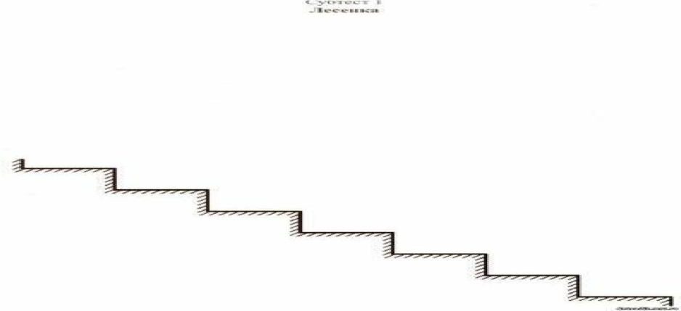

Критерии оценки
- Считается нормой для типичного дошкольника ставить себя на ступеньку «хорошие», «самые хорошие» дети (6—7 ступень).
- Дети, прошедшие кризис 7 лет, обычно ставят себя чуть выше середины (5—6 ступень).
- Если дети ставят себя на самые низкие ступени, это может свидетельствовать о сниженной самооценке.
В Протоколе отмечается номер ступеньки, выбранной ребенком (как оценивает себя сам, мама, папа, воспитатели). В разделе «Примечания» отмечается выбор, который вызвал затруднение (например, поставить на вторую или пятую ступеньку и т.п.) или потребовал большего времени на раздумье, а также отказ ребенка от выполнения задания.
Субтест 2 «Вырежи круг» (мелкая моторика)
Цель: выявление уровня развития тонкой моторики пальцев рук.
Процедура проведения. Ребенку предлагают вырезать круг между двумя линиями - внешней и внутренней. Он должен постараться, чтобы круг получился ровный. Психолог может сделать надрез, показав, как нужно будет работать.
Субтест 2 Вырежи круг
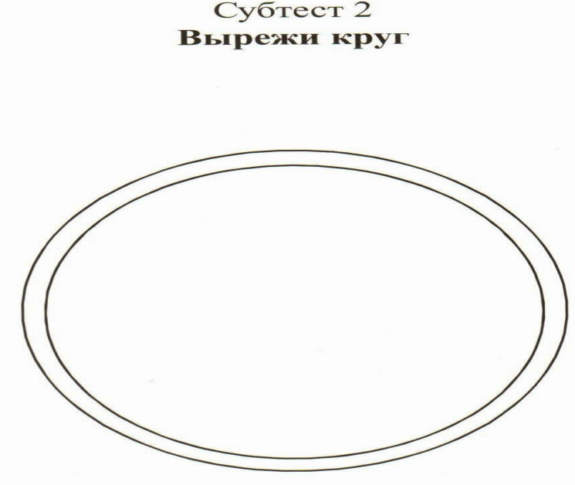
Критерии оценки
- Ребенок вырезал круг, линия контура которого достаточно плавная и ни разу не вышла за обозначенные пределы — 2 балла.
- Ребенок вырезал круг, линия контура которого ни разу не вышла за обозначенные пределы, но является недостаточно плавной — 1 балл.
- Ребенок не справился с заданием — 0 баллов
В Протоколе нужно отметить, какой рукой ребенок вырезает, насколько уверенно и аккуратно он работает.
Субтест 3 «Домик»
Цели: выявление умения ребенка ориентироваться на образец, точно копировать его выявление уровня развития произвольного внимания, пространственного восприятия, сенсомоторной координации и тонкой моторики руки.
Инструкция: «Перед тобой лист бумаги и карандаш. Нарисуй точно такую же картинку, какую ты видишь на этом листе (перед испытуемым кладется листок с «Домиком»). Не торопись, будь внимателен, постарайся, чтобы твой рисунок был точно такой же, как этот, на образце. Если ты что-то не так нарисуешь, то стирать резинкой или пальцем ничего нельзя (необходимо проследить, чтобы у испытуемого не было ластика), а надо поверх неправильного или рядом нарисовать правильно. Тебе понятно задание? Тогда приступай к работе».
Критерии оценки
- Образец скопирован верно, без ошибок — 2 балла.
- Ребенок допускает 3 ошибки из перечисленных ниже — 1 балл.
- Ребенок допускает более 3-х ошибок — 0 баллов.
Ошибками считаются:
а) отсутствие какой-либо детали рисунка;
б) увеличение отдельных деталей рисунка более чем в два раза при относительно правильном сохранении размера всего рисунка;
в) неправильно изображенный элемент рисунка;
е) разрывы между линиями в тех местах, где они должны быть соединены, или «залезание» линий одна за другую.
В Протоколе фиксируется наличие ошибок, в разделе «Примечания» отмечается какая рука ведущая, правильно ли держит карандаш, как сидит во время рисования и т.п.

Субтест 3 Домик
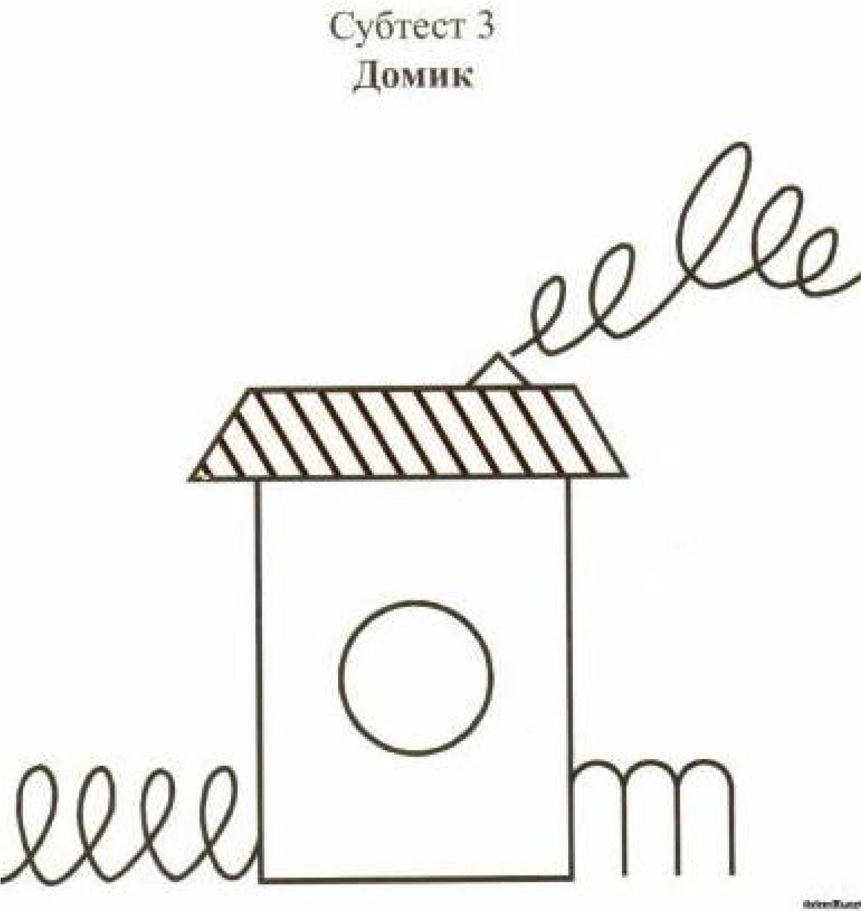
Субтест 4 «10 слов»
Цель: оценка уровня развития слуховой кратковременной памяти. Процедура проведения. Ребенку читают 10 слов: лес, хлеб, окно, стул, брат, вода, конь, гриб, игла, мед. И предлагают воспроизвести их в любом порядке. Затем вновь читают те же слова, и ребенок повторяет все, что запомнил, еще раз. Процедуру повторяют 4 раза результаты каждый раз фиксируются.
Критерии оценки
- Ребенок с первого раза запомнил не менее 4-х слов, и кривая запоминания носит возрастающий характер, достигая 8—10 слов, — 2 балла
- Ребенок воспроизвел первый раз менее 4-х слов и запомнил 5—7 слов после четырехкратного повторения — 1 балл.
- Ребенок смог запомнить менее 5-ти слов после четырехкратного повторения — 0 баллов
Во время проведения субтеста в таблице «10 слов», приведенной в приложении, отмечаются слова, которые называет ребенок. Если он называет лишние слова, то их записывают в пустой клетке.
Субтест 5. «4-й лишний» (мышление).
Цель: определение уровня развития логического мышления, уровня обобщения и анализа у ребенка.
Процедура проведения. Ребенку предлагают серию картинок: «Внимательно посмотри на картинки и скажи, какой из четырех предметов лишний.
Почему?»
Критерии оценки
- Ребенок правильно выделяет 4-й лишний в 5—6 вариантах и правильно объясняет свой выбор — 2 балла.
- Ребенок правильно выделяет 4-й лишний, но не может объяснить вой выбор — 1 балл.
- Ребенок не справляется с заданием — 0 баллов.
«4-й лишний»
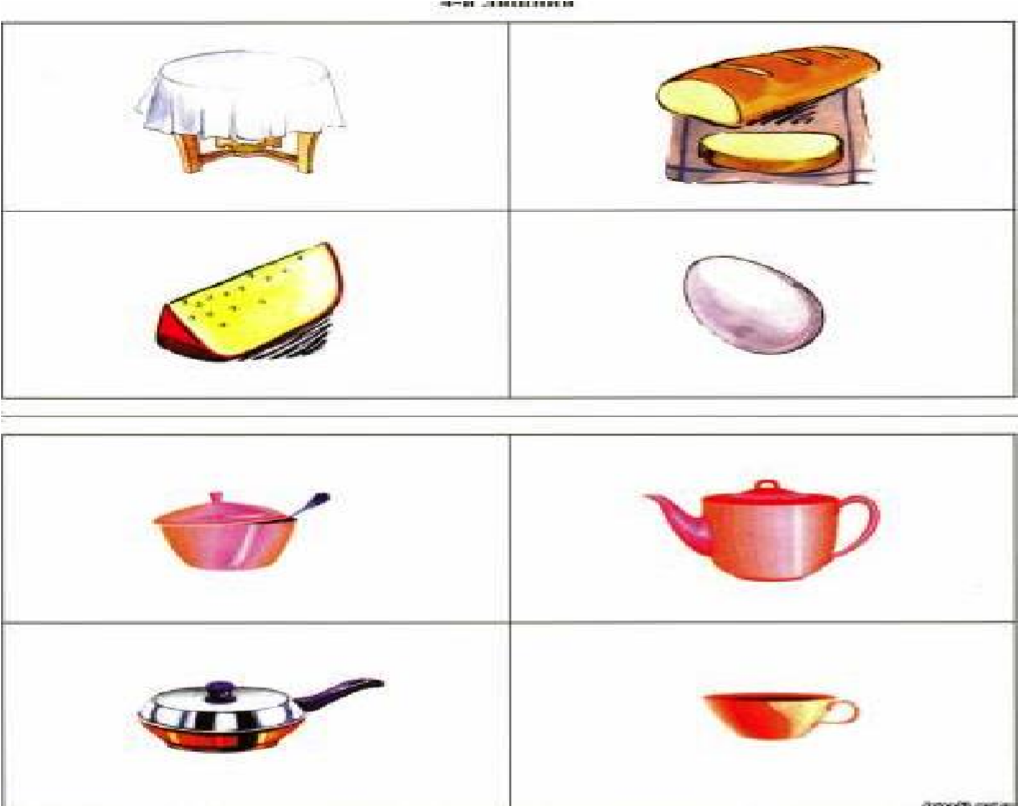

«4-й лишний»
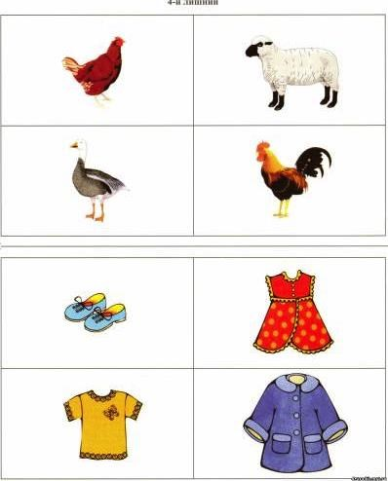

«4-й лишний»
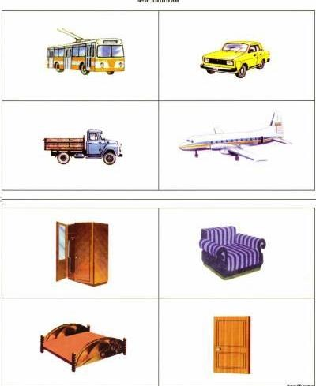

Субтест 6 « Последовательные картинки»
Цели: выявление уровня развития логического мышления, способности устанавливать причинно-следственные зависимости в наглядной ситуации, делать обобщения, составлять рассказ по серии последовательных картинок.
Процедура проведения. Перед ребенком на столе в произвольном порядке выкладывают пять картинок и предлагают внимательно их рассмотреть: «Все эти картинки перепутаны. Разложи их по порядку таким образом, чтобы по ним можно было составить рассказ».
Критерии оценки.
- Ребенок самостоятельно правильно и логично определяет последовательность картинок и составляет связный рассказ — 2 балла.
- Ребенок ошибается в последовательности, но исправляет ошибку (сам или с помощью взрослого), или рассказ отрывочен и вызывает у ребенка трудности — 1 балл.
- Ребенок нарушает последовательность, не видит ошибок, или его рассказ сводится к описанию отдельных деталей картинок — 0 баллов. В Протоколе отмечается, правильно ли определена последовательность картинок, фиксируются интересные речевые высказывания (эпитеты, сравнения), в разделе «Примечания» оценивается словарный запас, связность рассказа, грамматическая правильность речи.
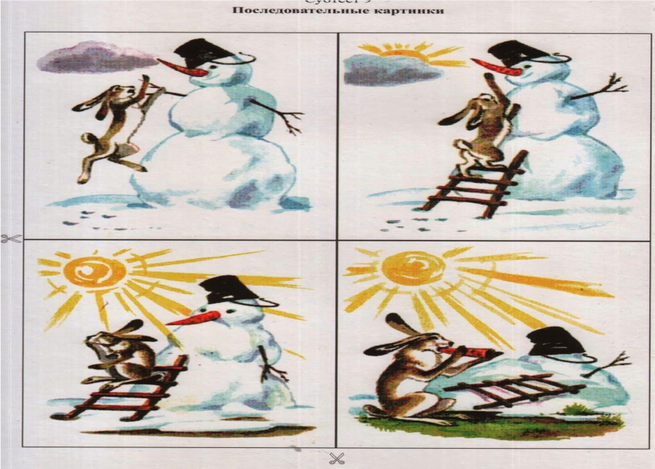

Субтест 7 « На что похоже»
Цель: выявление уровня развития воображения ребенка, оригинальности и гибкости мышления.
Процедура проведения. Ребенку поочередно предлагают три карточки с изображениями: «Посмотри на картинку и скажи, на что она похожа?» Ответы ребенка записывают в протокол.
« На что похоже»

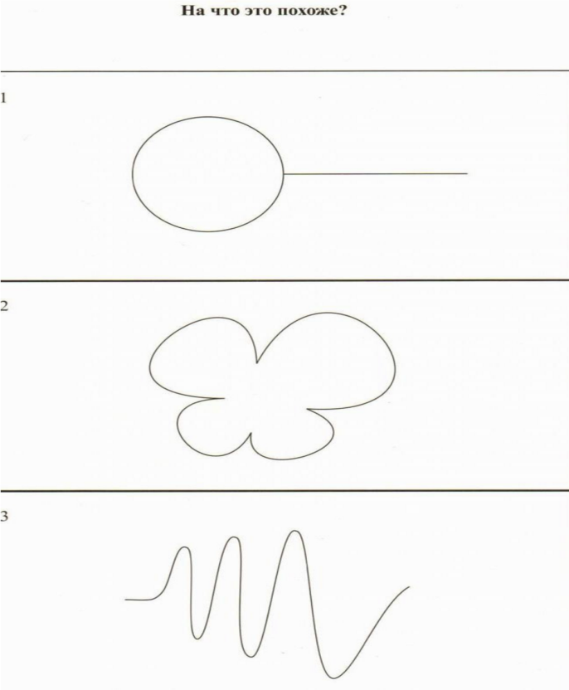

Критерии оценки
- Ребенок называет 9 ассоциаций (по 3 на каждый рисунок) — 2 балла.
- Ребенок называет по 2 ассоциации на каждую картинку — 1 балл.
- Ребенок не понял задания или дает всего лишь по 1 ассоциации на каждую картинку — 0 баллов.

В Протокол записывают ассоциации на каждую картинку, отмечая особо оригинальные.

Субтест 8 «Рисунок человека»
Цель: выявление сформированности образных и пространственных представлений у ребенка, уровня развития его тонкой моторики; составление общего представления об интеллекте ребенка в целом, о его личностных особенностях.
Процедура проведения. Перед ребенком кладут чистый лист бумаги и говорят ему: “Нарисуй, пожалуйста, человека”
Критерии оценки
- Рисунок ребенка похож на образцы 1 и 2 — 2 балла.
- Рисунок ребенка похож на образцы 3 и 4 — 1 балл.
- Рисунок ребенка похож на образцы 5 и 6 — 0 баллов.

1 2 3 4 5 6
В Протоколе отмечается, с чего ребенок начинает рисовать (голова, ноги и т.п.), его высказывания в процессе рисования и т.п., в Примечаниях делаются записи о состоянии мелкой моторики, о том, правильно ли ребенок держит карандаш, с каким нажимом рисует и т.п.

Субтест 9 «Найди недостающий» (логическое мышление)
Цель: диагностика сформированности умения выявлять закономерности и обосновывать свой выбор.
Процедура проведения. Ребенку предлагают определить закономерность, по которой располагаются фигуры в строке, и заполнить пустую клетку в табличке. Оценивается работа со второй таблицей, первая — тренировочная.

Субтекст 8 Найди недостающий
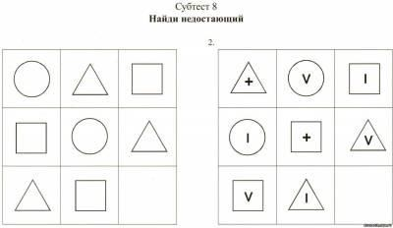

Критерии оценки
- Ребенок верно находит закономерности по двум признакам и обосновывает свой выбор — 2 балла.
- Ребенок находит закономерность только по одному признаку — 1 балл.
- Ребенок не справляется с заданием — 0 баллов.

Субтест 10 «Графический диктант»
Цели: оценка умения ребенка точно выполнять задания взрослого, предлагаемые им в устной форме, и способность самостоятельно выполнить требуемое задание по зрительно воспринимаемому образцу.
Инструкция: «Сейчас мы с тобой будем учиться рисовать разные узоры. Я буду говорить, в какую сторону и на сколько клеточек надо провести линию. Когда прочертишь линию, жди, пока я не скажу, куда направить следующую. Каждую новую линию начинай там, где кончилась предыдущая, не отрывая карандаш от бумаги. Покажи, где правая рука? А левая? У тебя на листочке стоят три точки, поставь карандаш на верхнюю. А теперь начинаем рисовать первый узор. Внимание! Одна клетка вверх. Одна клетка вправо. Одна клетка вниз. Одна клетка вправо. Одна клетка вверх. Одна клетка вправо. Одна клетка вниз. Одна клетка вправо. Дальше продолжи узор сам.
Теперь поставь карандаш на следующую точку, будем рисовать второй узор. Начинаю диктовать. Одна клетка вверх. Одна клетка вправо. Одна клетка вверх. Одна клетка вправо. Одна клетка вниз. Одна клетка вправо. Одна клетка вниз. Одна клетка вправо. Одна клетка вверх. Одна клетка вправо. Одна клетка вверх. Одна клетка вправо. Одна клетка вниз. Одна клетка направо. Одна клетка вниз. Одна клетка вправо. А теперь продолжи этот узор».
Теперь поставь карандаш на следующую точку. Начинаю диктовать. Внимание! Три клетки вверх. Две клетки вправо. Одна клетка вниз. Одна клетка влево. Две клетки вниз. Две клетки вправо. Три клетки вверх. Две клетки вправо. Одна клетка вниз. Одна клетка влево. Две клетки вниз. Две клетки вправо. Теперь сам продолжай рисовать этот узор».
Графический диктант
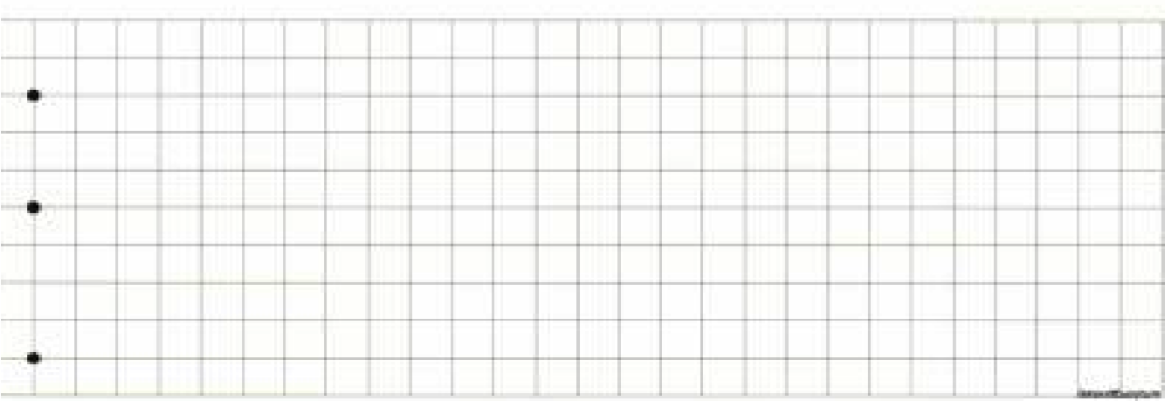

4. Заключение
Инновационные технологии помогают в организации воспитательно-образовательного процесса, создавая благоприятные условия для преемственности воспитания и обучение детей, так как формирует положительный микроклимат при кризисном переходе одного возраста в другой. Таким образом, реализация принципов дошкольного образования, определенных Федеральным государственным образовательным стандартом дошкольного образования, посредством использования оригинальных методик, технологий ориентированных на развитие уникальных способностей ребенка и вовлечение семьи в образовательный процесс, способствует подготовке его к жизни в меняющимся мире, формирует у него устойчивое стремление и умение учиться самостоятельно, обеспечивают сохранение индивидуальности, адаптацию к изменяющейся социальной и экономической жизни. Поэтому будущее образования в создании воплощении программ воспитания и обучения, учитывающих индивидуальные способности и потребности каждой личности.
Развивающие игрыявляются и игровым методом обучения детей дошкольного возраста, и формой обучения, и самостоятельной игровой деятельностью, и средством развития интеллектуальных, речевых способностей и познавательной активности у детей с ОВЗ. Правила и содержание игр способствуют развитию интереса у детей, эмоционально захватывают их. А процесс решения, поиска ответа, основанный на интересе к задаче, невозможен без активной работы мысли. Этим положением и объясняется их значение во всестороннем развитии детей.
Применение таких технологий позволяет относительно легко поддержать интерес детей к занятиям, к заданиям, и вообще к обучению, а это значит и работать над развитием познавательной мотивации детей с ОВЗ.
В современной педагогической практике данные пособия, с их универсальностью, абстрактностью, ориентацией на индивидуальный подход оправданно занимают все большее место.
Особенности структуры игр и упражнений позволяют играя с детьми:
· легко поддержать интерес детей к занятиям и к обучению;
· разнообразить обучение игровыми задачами, сюжетами, сказочными персонажами в одном и том же упражнении;
· легко менять степень сложности задания с учетом возможностей детей;
· сочетать с другими пособиями и другими дидактическими материалами;
· использовать в любом возрастном периоде (усложняя или упрощая задания);
· варьировать возможностью их использования на различных этапах обучения.
Развивающие игры — необыкновенные пособия, которые соответствуют современным требованиям в развитии дошкольника. Их простота, незатейливость, большие возможности в плане решения воспитательных и образовательных задач неоценимы в работе с детьми с нарушением зрения. Игры подобного рода психологически комфортны. Ребенок складывает, раскладывает, упражняется, экспериментирует, творит. Игры мобильны, многофункциональны, увлекательны для малыша. Играя в них, дети становятся раскрепощенными, уверенными в себе, подготовленными к обучению в школе, чего мы от них и добиваемся в своей работе.

5. Список литературы
1.Бондаренко Т.М. Комплексные занятия во второй младше группе детского сада.Воронеж: ТЦ «Учитель», 2001, 272с.
2.Бондаренко Т.М. Комплексные занятия в средней группе детского сада. Воронеж: ТЦ «Учитель», 2001, 272с.
3.Бондаренко Т.М. Комплексные занятия в старшей группе детского сада. Воронеж: ТЦ «Учитель», 2001, 272с.
4.Бондаренко Т.М. Комплексные занятия в подготовительной группе детского сада. Воронеж: ТЦ «Учитель», 2001, 272с.
5.Вераксы Н.Е. диагностика готовности ребенка к школе: пособие для педагогов дошкольных учреждений.- М.: мозаика – Синтез,2007.-122с.
6.Воскобович, В.В. Технология интенсивного интеллектуального развития детей дошкольного возраста 3-7 лет «Сказочные лабиринты игры» / В.В. Воскобович, Т.Г. Харько, Т.И. Балацкая. - СПб. : НИИ «Гириконд», 2000.
7.Харько Т.Г., Воскобович В.В. Коврограф Ларчик. Методические рекомендации. ООО «РИВ»,2007.

6. ПРИЛОЖЕНИЕ
Конструкты НОД с использованием игровых технологий

